Государственное бюджетное образовательное учреждение школа №212
Фрунзенского района г.Санкт-Петербург

Игра по станциям по темам «Почва» и «Полезные ископаемые»
для 3 класса по программе «Планета знаний»

Подготовили
Иванова С.И.
Ильина Н.А.

Цель предметная: обобщить и закрепить знания о почве, ее составе и значении, о полезных ископаемых, их составе, использовании.

Задачи по формированию УУД:

Личностные УУД:
- повышение уровня мотивации учебной деятельности;
- нравственное развитие детей на основе формирования особого отношения к природе;
- воспитание бережного отношения к природе;
- формирование умения работать в группе, оказывать поддержку и помощь товарищам.
Регулятивные УУД:
- осуществлять проверку выполнения заданий, вносить исправления;
- формировать умение составлять план своих действий и корректировать его в ходе работы;
- формировать умение определять способы и приемы действий при выполнении учебных задач;
- формировать умение осуществлять само- и взаимопроверку;
Познавательные УУД:
- формировать умение извлекать информацию, представленную в разных формах (текст, таблица, иллюстрация);
- формировать умение выделять причинно-следственные связи;
- формировать умение строить логическую цепочку рассуждений;
- создавать условия для участия учащихся в обсуждении заданий, формировать умение видеть и использовать разные способы решения учебных задач, обосновывать выбор наиболее эффективного способа действий.
Коммуникативные УУД:
- формировать умение соблюдать нормы речевого этикета и правила устного общения;
- формировать умение оформлять свои мысли в устной и письменной речи с учетом своих учебных и жизненных речевых ситуаций;
- способствовать развитию умения участвовать в диалоге, слушать и понимать других, точно реагировать на реплики, высказывать свою точку зрения, понимать необходимость аргументации своего мнения;
- формировать умение участвовать в работе группы, распределять роли, договариваться друг с другом, учитывая конечную цель.
Оборудование и инструменты:
- карта месторождение полезных ископаемых России;
- таблица «В стране символов»;
- карточки с ребусами;
- кроссворд;
- карточки с иллюстрациями опытов.

На первом этапе учащиеся произвольно разбиваются на команды, придумывают название.
Перед началом игры учащиеся инструктируются о правилах работы станций — движение команд осуществляется по маршрутам, указанным в маршрутном листе; начинают выполнять задания и заканчивают работу по звонку.
Также перед игрой учащиеся с помощью учителя определяют цель занятия и задачи, которые будут перед ними стоять.
Игра проходит по шести станциям:
1. «В стране символов»
Задание: перед вами таблица (Приложение 1). Для каждого полезного ископаемого необходимо нарисовать условное обозначение. За каждый правильно нарисованный знак вы получаете 1 балл. Для того, чтобы получить дополнительные баллы, необходимо записать в таблицу хотя бы одно месторождение полезного ископаемого (для этого можно пользоваться картой).

2. «Веселые картинки»

Задание: разгадай зашифрованные в ребусах (Приложение 2) названия полезных ископаемых. К полезному ископаемому нарисуй условное обозначение. Время на выполнение задания — 5 минут. За каждый правильно разгаданный ребус, команда получает 1 балл. За правильно нарисованное условное обозначение — дополнительно 1 балл. Таблица для заполнение — Приложение 3.

3. «Горизонталька»

Задание: за 5 минут необходимо разгадать кроссворд (Приложение 4). За каждое правильно разгаданное слово, вы получаете 1 балл.

4. «Кто больше?»
Задание: я буду читать вам стихотворения-загадки. Вам необходимо дослушать загадку до конца и угадать, о каком полезном ископаемом или понятии идет речь. За правильный ответ команда получает 1 балл.
Загадки:
Это мастер белый-белый, Очень прочен и упруг,
В школе не лежит без дела, Строителям надежный друг.
Пробегает по доске, Дома, ступеньки, постаменты
Оставляет белый след. Красивы станут и заметны.
(Мел) (Гранит)

Без нее не побежит Он очень нужен детворе,
Ни такси, ни мотоцикл, Он на дорожках во дворе,
Не поднимется ракета. Он и на стройке, и на пляже,
Отгадайте, что же это? И он в стекле расплавлен даже.
(Нефть) (Песок)

Не зря она варилась в доменной печи. Росли на болоте растения….
На славу получились ножницы, ключи. А теперь это топливо и удобрение.
(Руда, железо) (Торф)

Если встретишь на дороге, Он черный, блестящий,
То увязнут сильно ноги. Людям помощник настоящий.
Чтоб сделать миску или вазу – Он несет в дома тепло,
Она понадобиться сразу. От него в домах светло,
(Глина) Помогает плавить сталь.
Делает краски и эмаль.
(Каменный уголь).

Чёрен, да не ночь. Из него медали льют
Твёрдый, да не камень. И за подвиг, и за труд.
На весь мир славен. И колечки, и серёжки,
(Каменный уголь) Часики, браслеты, брошки.
(Золото)

Покрывают им дороги, В находке геолога много железа,
Улицы в селениях. И тем она людям, конечно, полезна.
А ещё он есть в цементе. Среди ископаемых ценной всегда
Сам он – удобрение Считалась добытая в шахте…
(Известняк) (Руда)

На кухне у мамы помощник отличный. По трубе течёт,
Он синим цветком расцветает от спички. Пироги печёт.
(Газ) (Газ)
Камни, почву раздробил
Специальный бур -
Из земли фонтан забил,
Маслянист и бур.
Та, что есть в фонтане этом,
Всем нужна зимой и летом.
В ней потом найдут бензин,
И мазут, и керосин. (Нефть)

5. Опытная лаборатория
Задание: Вам необходимо вспомнить состав почвы и заполнить схему (Приложение 5). Для каждого записанного компонента состава почвы подберите иллюстрацию с опытом (Приложение 6), доказывающим наличие его (компонента) в составе почвы.

6. «Синквейн».
Задание: вытащите карточку. Составьте синквейн к указанному на карточке понятию. Брать следующую карточку можно только после того, как выполните предыдущее задание. Каждый синквейн будет оцениваться в 1 или 2 балла. Время выполнения задания — 5 минут.

Приложение 1

Название ископаемого | Условное обозначение | Месторождение

Приложение 2

ВВВВВВВ
В
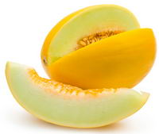


ВВВВВВВ
В
В
В
ВВВВВВВ


3=Д



4=Ф


А

3=Ю
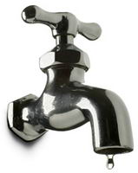


1=Г
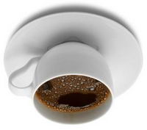

П
2=С





Г о



Ф

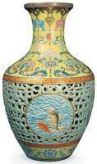

Г

Приложение 3
Станция «ВЕСЕЛЫЕ КАРТИНКИ»

Команда_____________________________________________________

№ ребуса | Зашифрованное слово | Условное обозначение
1

2

3

4

5

6

7

8

9

10

Приложение 4
Вопросы к кроссворду:

1. Я очень прочная, тяжёлая порода. Я могу быть найдена и на равнине, но есть даже целые горы, состоящие из меня. Я очень красивая горная порода. Могу быть и серого, и тёмно-красного цвета, и дымчатого, есть во мне и чёрные, и белые крапинки. Больше всего человек любит меня за то, что может построить фундамент здания, ступеньки лестниц, памятники, опоры мостов, используя мои свойства.

2. Лёгкий, впитывает воду, хорошо горит. Служит для удобрения полей, отапливания. Образуется из остатков растений на болотах.

3. Вязкое непрозрачное полезное ископаемое, становится пластичным при увлажнении. Залегает неглубоко, добывают открытым способом, в карьерах. Бывает серого (оранжевого) цвета. Используют в строительстве, при изготовлении посуды.

4. Во многих местах по обрывистым берегам рек можно найти беловато-серый камень, плотные, тяжелее воды. Состоит из остатков скелетов, раковин, морских организмов. Используется в строительстве, а также в качестве удобрения.

5. Сыпучее ископаемое, образуется при разрушении горных пород.

6. Миллиарды лет назад я был высоким могучим деревом и горделиво возвышался над моими низкорослыми собратьями. Но случилось несчастье. Сильным ветром меня вырвало из земли и бросило в болото. Потянулись скучные, бесконечные, долгие годы. От горя, тоски и одиночества я превратился в твёрдое, холодное, чёрное вещество и думал, что в таком состоянии придётся находиться вечно. Как вдруг однажды пришёл человек, увидел меня и взял в свой дом. Я подружился с ним. И от счастья превратился в весёлый горячий огонь. С этих пор я обогреваю жильё, привожу в движение машины и даю моему другу лекарства, чтобы он был всегда здоров.

7. Тяжёлая, очень прочная, важное свойство-плавкость. В некоторых местах залегают неглубоко, а в других роют глубокие шахты. Выплавляют сталь, а из неё делают ножи, ножницы, рельсы, вагоны, детали машин.

8. Предполагают, что это полезное ископаемое образовалась из остатков водорослей и мельчайших растений и животных, её можно найти у подножия холмов, по берегам рек. Это горючая маслянистая жидкость с резким запахом.

9. Природный минерал, хрупкий, мягкий, легко расслаивается.

Станция «ГОРИЗОНТАЛЬКА»

Команда_________________________________________________________________

Приложение 5

ПОЧВА

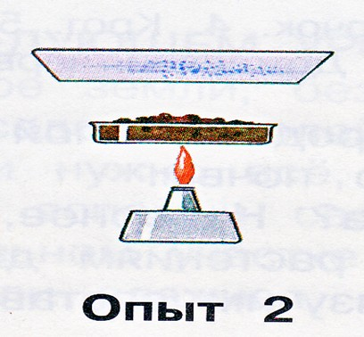
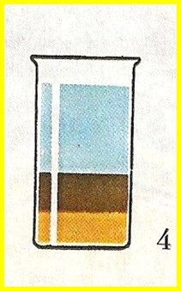
Приложение 6

